Reporte.

**Instrucciones.**

* Recrear uno de sus 7 objetos con su textura correspondiente y llevarlos a OpenGL.

**Contenido.**

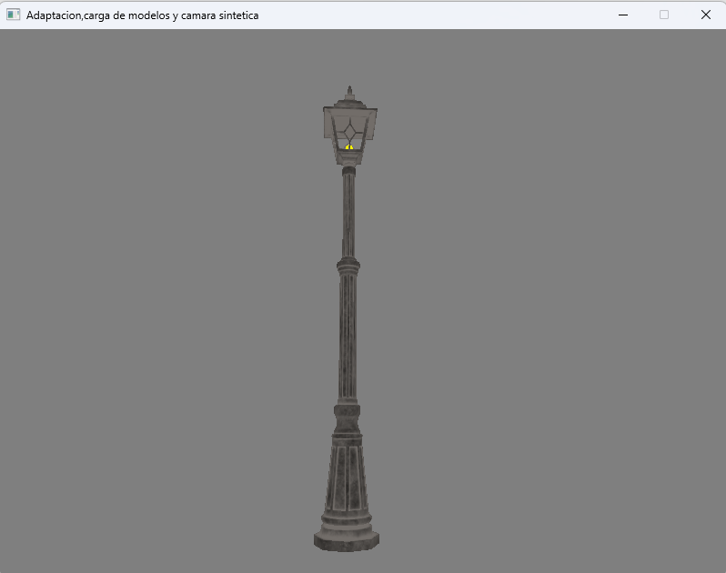

**Conclusiones.**

Con la realización de esta práctica pude ver como es que las texturas se pueden aplicar correctamente revisando los mapas UV, también pude tener un poco más de práctica en el software de modelado Maya. Lo que se me complico en esta práctica fue que al descargar el modelo de la lampara tenía muchas texturas que venían con el modelo, pero llegue a la conclusión de que todas esas texturas son para darle más realismo a la lampara, pero solo le puse la textura base debido a que no encontré algo sobre como poner más texturas.

El modelo fue hecho por Annet007 en <https://www.turbosquid.com/es/3d-models/3d-street-lamp-single-1841096>